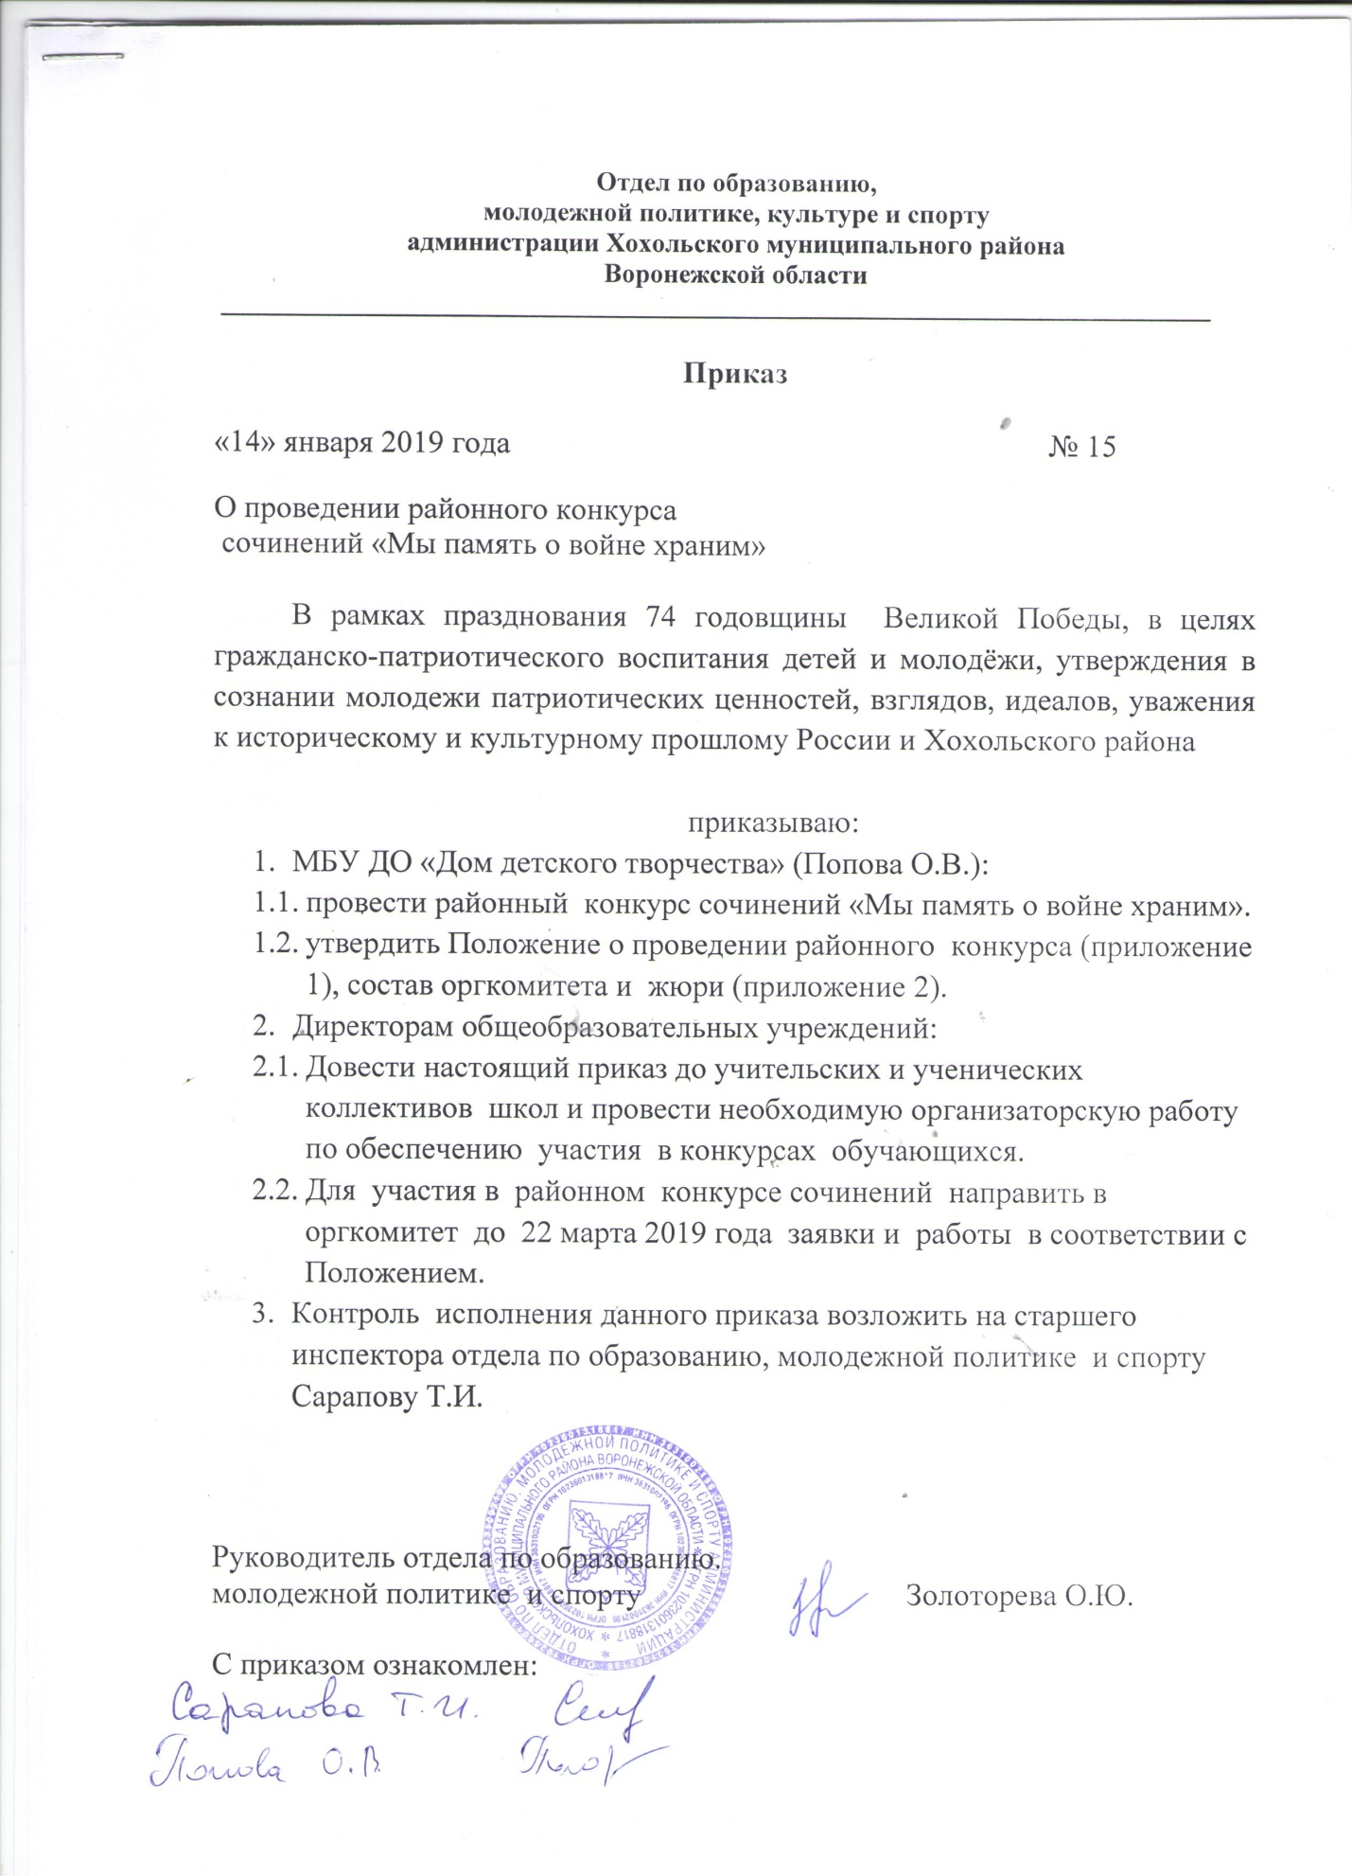

Приложение № 1

Положение о конкурсе сочинений

«Мы память о войне храним»

- Общие положения:
Цель конкурса: воспитание у подрастающего поколения чувства уважения и гордости за свою семью, Родину.
Задачи конкурса:
- формирование патриотических чувств.
- сохранение исторической памяти среди подрастающего поколения о Великой Отечественной войне.
2. Условия, порядок и сроки проведения конкурса:
В конкурсе принимают участие учащиеся общеобразовательных школ района 6 - 11 классов.
- Конкурс проводится с 15 января по 22 марта 2019 года.
- На конкурс направляются работы, прошедшие конкурсный отбор в школах.
3. Требования к представленным работам.
Работы должны соответствовать заявленной теме, при этом учитываются:
- соответствие заявленной теме и глубина ее раскрытия;
- отражение личной позиции автора к предложенной теме;
- владение художественными средствами языка;
- стилистическое единство творческой работы (соответствие формы и языка);
- художественное оформление работы;
- орфографическая и пунктуационная грамотность.
Объем работы до 3 страниц.
Все материалы представляются в печатном виде и электронных носителях, шрифт Times New Roman, размер 14, междустрочный интервал – 1,5
4. Заявки на участие в конкурсе:
- Заявки на участие в конкурсе и работы учащихся принимаются до 22 марта 2019 года, по адресу: МКУ ДО «Дом детского творчества».
- Титульный лист конкурсной работы учащихся оформляется согласно образцу.
- Работы, оформленные не в соответствии с положением, оцениваться не будут.
Заявки на участие в конкурсе оформляются на официальном бланке ОУ и предоставляются в печатном виде вместе с конкурсной работой.
5. Награждение
Победители (1 место) и призеры (2 и 3 места) награждаются грамотами отдела по образованию, молодежной политике и спорту.

Образец заявки

ФИО учащегося | ОУ, класс | Название работы | ФИО руководителя | Должность и место работы, телефон

Образец оформления титульного листа сочинения

Муниципальное казенное общеобразовательное учреждение
________________ средняя общеобразовательная школа
Хохольского муниципального района Воронежской области

Районный конкурс сочинений
«Мы память о войне храним»

Название работы

Подготовил:
ФИО,
учащийся _ класса
______________ СОШ,

Руководитель:
ФИО,
должность

Р.п. Хохольский – 2019

Приложение № 2

Состав оргкомитета районного конкурса сочинений.

- Попова О.В. – директор МБУ ДО «Дом детского творчества»;
- Закандыкина О.В. – методист МБУ ДО «Дом детского творчества»;

Состав жюри районного конкурса сочинений.

- Новосёлова Н.А. - заместитель руководителя отдела по образованию, молодежной политике и спорту;
- Сарапова Т.И. – старший инспектор отдела по образованию, молодежной политике и спорту;
- Закандыкина О.В. – методист МБУ ДО «Дом детского творчества».
- Бодякина Т.Н. - педагог-организатор МКУ «Центр развития образования»;
- Грешнева Л.Н. – обозреватель газеты «Народное слово» (по согласованию).

